浙江横店影视职业学院
新生军训服装采购战略合作招标公告

浙江横店影视职业学院新生军训服装采购项目（二年）采用竞争性谈判的方式进行采购（招标编号:HYXY20250033）。欢迎符合条件的供应商参与投标。现将报名事宜公告如下。
- 项目名称：新生军训服装采购战略合作项目（二年）
二、采购内容
夏季迷彩服（含迷彩长袖作训服上衣加裤1套、迷彩军帽1顶、军用胶鞋1双、外腰带1条、内腰带1条，军绿纯色T恤2件,军训水壶1只）。
数量：约5600套/年（具体数量以实际报到新生数为准）。
三、采购方式：竞争性谈判
四、投标人资格要求
1、投标人必须符合《政府采购法》第二十二条的规定，具有良好的商业信誉和提供优质的本地化服务的能力。
2、投标单位必须具备从事军训服装生产、销售、服务三年以上资质，具有独立法人资格的生产商或者有销售经营权的代理商。代理商应有货物制造商针对本项目的唯一授权。
3、投标时，投标单位需提供符合本招标文件所规定的质量要求、包装完好的样品（一套），同时提供市级以上质量检测机构对样品布料的检测报告。无样品将拒接其投标。开标结束后样品由招标方留存，作为中标单位交货时验收的依据。所有投标人的样品均不退还。
4、在近年来的经营活动中没有违法行为，在以往招投标活动和政府采购活动中没有违规违约行为。
5、该项目不得以任何方式转包（如弄虚作假一经查实，招标人有权终止中标合同并向违约方要求赔偿）。
五、参数要求、质量标准
1、投标单位应根据现行国家行业部门设计生产标准及规范的要求，从选材到制作等各个环节进行充分的可行性技术论证。
2、材料要求：
（1）按照国家纺织产品基本技术规范，军训服装的材质须按照国家纤维检验局有关学生军训服产品标准要求，服装面料的基本安全技术指标须符合《国家纺织产品基本安全技术规范》（GB18401-2010）中B类服装（即“直接接触皮肤的纺织产品”）标准，其中，甲醛含量≤75mg/㎏,PH值（a）位于4.0-7.5区间，染色牢度≥3级，禁用可分解致癌芳香胺染料。
（2）色泽均匀，手感柔软，透气性好，不褪色，做工精细，缝线牢实，纽扣牢固，拉链灵活，具有抗皱免烫性能，耐穿耐磨。
（3）衣裤面料为绦棉材料：含棉≧15％；T恤衫要求速干材质。
（4）上述主材和主要辅材，以及其他所有制作和安装使用的材料均必须达国家、行业最新标准规定的质量要求。
（5）各投标单位在投标时必须具体注明投标报价产品使用的所有材料规格、型号和质量标准，以及甲醛含量、PH值、棉和涤等（含量）比例，品牌名称和生产厂家。
（6）投标人中标后必须提供所有使用的材料出厂合格证、检测报告等质量证明资料；提供市级及以上法定质检机构针对“浙江横店影视职业学院新生军训服装”的专门质检报告。检测费用由投标人自付。
（7）供货按时，要求品种型号齐全，完全满足不同形体学生穿着要求，确保适体率不低于98%。遇有有特殊体型的学生，必须在规定期限内订制发放到位。
（8）服装、鞋帽和腰带若出现质量问题，必须在规定时间内无条件调换。负责送货到校，并且按指定发放点直接发给学生（现场发放时间、地点学校将提前通知）。
六、竞标报名（以收到公对公投标保证金为准）截止时间：2025年6月17日16时；竞标文件接收地点：浙江横店影视职业学院圆形会议室。
本项目投标保证金：壹万元人民币，保证金须以公对公银行汇款的方式交纳，具体招标方的银行开户及帐号如下：
收款单位名称：浙江横店影视职业学院
开户行：建设银行东阳市横店支行
银行帐号：33001676342053003726
汇款时请注明：新生军训服装采购战略合作投标保证金及投标人联系方式
七、招标书编制及构成：
1、企业营业执照副本、法人证书、法定代表身份证、组织机构代码、产品资质证
书等复印件（需加盖单位公章）。
2、报价单。
3、服务承诺。
4、产品样品（参考图样见附件）。
八、付款方式：军训结束后30个工作日内凭增值税普通发票全部付清。
九、谈判时间及地点：
谈判时间：2025年6月24日下午14时，谈判地点：浙江横店影视职业学院圆形会议室（如有变动将提前通知）。
十、所有竞标人一旦确认报名必须按约定准时参加谈判，无故不参加者今后不允许参加我校各类采购项目。
十一、报名联系人及联系电话
联系人：陆老师 0579—86098661/13858954488 卢老师 0579-86013369

附件：
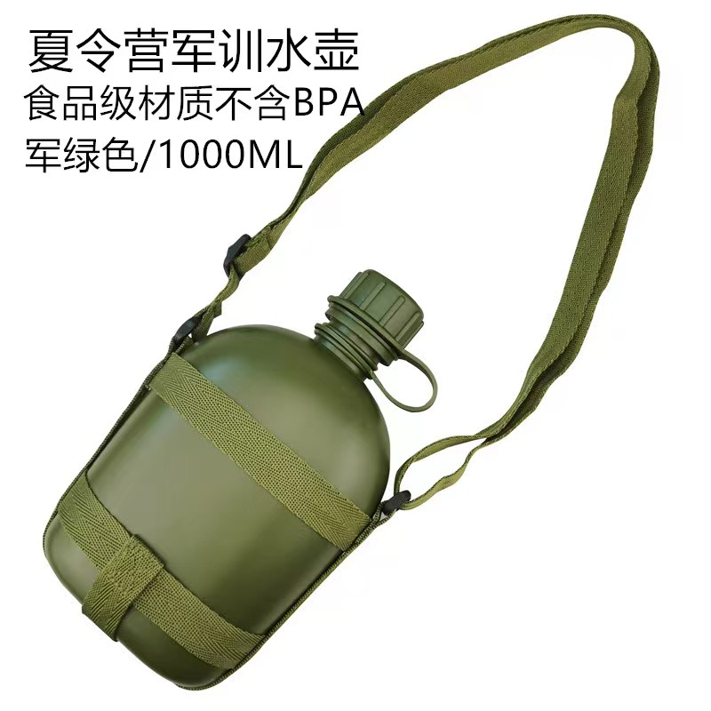
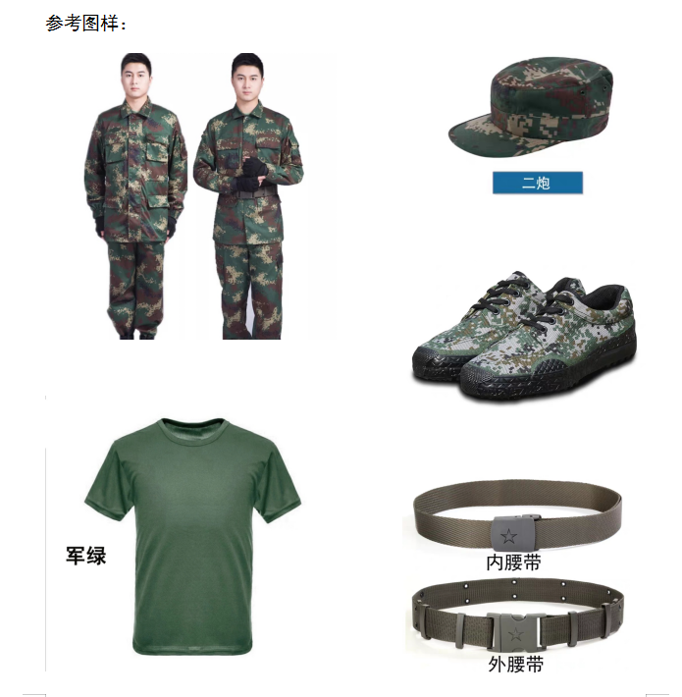

投 标 函

：
（投标方全称）授权 （全权代表姓名） （职务、职称）为全权代表，参加贵方组织的 （招标编号、招标项目名称）招标的有关活动，并对 货物进行投标。为此：
- 提供招标文件规定的全部投标文件：
- 投标书正本1份，副本3份；
- 投标书附件资料2份
- 投标价为 元整人民币。
- 交货期为：合同签订后 日内，将设备送达需方指定地点安装调试。
- 付款方式： 。
- 质保期： 年。
- 保证遵守报价须知中的有关规定。
- 保证忠实地执行买卖双方所签署的经济合同，并承担合同规定的责任义务。
- 愿意向贵方提供任何与该项目投标有关的数据、情况和技术资料。
- 本投标自开标之日起 天内有效。
- 与本投标有关的一切往来通讯请寄：
地址：
邮编：
电话： 传真： 手机：

投标单位（盖章）：
全权代表（签字）：
日 期：

商务条件偏离表
序号 | 招标文件要求 |  | 投标内容 |  | 备注
序号 | 章节及条款号 | 条款内容描述 | 章节及条款号 | 条款内容描述 | 备注

投标单位(盖章)：

全权代表(签字)：
日期：

技术条件偏离表
序号 | 招标文件要求 |  | 投标内容 |  | 备注
序号 | 章节及条款号 | 条款内容描述 | 章节及条款号 | 条款内容描述 | 备注

投标单位(盖章)：

标准附件清单及技术参数
序号 | 名称 | 规格型号及品牌 | 数量 | 技术参数 | 备注
注：
1.表格长度根据需要自行调整；以上表格内容必须填写完整，招标方在评标时将对内容的完整度进行打分。各投标方可根据自身情况增加内容；

全权代表签字：
日期：

投标单位情况表
投标方名称（盖章）： 填表日期：
投标单位全称
详细地址
企业类型 |  |  |  | 法定代表人 |  | 职务
注册资本 | 万元 |  |  | 授权代表人 |  | 职务
电话 |  |  |  | 传真 |  | 邮编
单位简历
单位优势及特长
单位概况 | 职工总人数 |  |  | 人 | 开户行
单位概况 | 固定资产 |  |  | 万元 | 帐号
单位概况 | 流动资金 |  |  | 万元 | 纳税号
企业财务状况 | 收入总额（万元） |  |  | 利润额（万元） | 总资产（万元） | 总负债（万元）
企业财务状况 | 年
企业财务状况 | 年
主要产品情况 | 产品名称 |  | 型号 | 上年产量 | 优质品率 | 一等品率 | 主要用户
法定代表人签字：

附件三（2）
投标授权委托书

：
兹有 （投标单位全称），法定代表人
授权 （全权代表姓名）为全权代表，参加贵司组织的 项目（招标编号） 招标活动，全权处理招标活动中的一切事宜。

法人代表签字：

投标单位全称（公章）：

受权代表签字：

日期：

附：
全权代表姓名： （提供身份证复印件一份）
职 务：
身 份 证 号：
详细通讯地址：
邮 政 编 码：
传 真：
电 话：

招投标关系自查确认表
项目名称：
投 标 人： 被授权人：
序号 | 审查内容 | 选项 |  | 备注
一 | 投标人关系陈述 | 有 | 无
1 | 有无本企业不同项目经理同时参与本投标；
2 | 有无本企业关联单位参与本投标；
3 | 有无与本企业存在管理关系单位参与本投标；
二 | 投标人与招标人的关系陈述
1 | 近三年有无参与过招标人的招标并中标？  招标公司名称  中标项目名称  中标项目金额
2 | 近三年有无参与过横店集团成员企业单位的招标并中标？  招标公司名称  中标项目名称  中标项目金额
三 | 企业（项目）负责人关系陈述
1 | 招标企业负责人(A1) 安华  招标项目负责人(A2) 吴学科  招标负责人(A3) 陆丽颖 |  |  | 本栏由招标人填写
2 | 投标企业负责人(B1)  投标项目经理(B2)  投标负责人(B3)
3 | (B1)与(A1) (A2) (A3)是否有亲属和利益关系；
4 | (B2)与(A1) (A2) (A3)是否有亲属和利益关系；
5 | (B3)与(A1) (A2) (A3)是否有亲属和利益关系；
四 | 投标人与其他投标人的关联关系、串（围）标行为
五 | 其他
投标人承诺以上内容真实（第三条第1款除外），如有虚假，投标人愿意承担相应的责任，包括但不限于取消投标资格、没收保证金、终止合同并承担由此引起招标人的损失。
被授权人签名：
年 月 日

注：1.如陈述选项中选择“有”的，请另附情况说明；
2.亲属关系是指其上、下三代直系亲属关系和姻亲亲属关系；利益关系是指相互控股、参股、合伙等经济关系及其他较为亲密的社会关系。

投标人资格（条件）审查表
项目名称：
被审查投标人： 审查时间：
类别 | 投标人资格（条件） | 审查结果 | 备注
证件审查 | 企业营业执照 |  | 三证合一
证件审查 | 税务登记证 |  | 三证合一
证件审查 | 组织机构代码证 |  | 三证合一
许可证审查 | 产品生产许可证
许可证审查 | 安全生产许可证
许可证审查 | 经营许可证
许可证审查 | 进口许可证
许可证审查 | 代理许可证（授权证明）
许可证审查 | “3C”认证
许可证审查 | 环境污染防治工程专项设计资质证书
许可证审查 | 环境污染防治工程总承包资质证书
许可证审查 | 环境污染治理设施运营资质证书
许可证审查 | 质量管理体系认证书
许可证审查 | 职业健康安全管理体系认证书
许可证审查 | 环境管理体系认证书
许可证审查 | 其他证书
财务及资信 | 企业实收资本
财务及资信 | 财务状况  （资产负债表、损益表或利润表、现金流量表）
财务及资信 | 近期财务审计报告
财务及资信 | 投标保证金
成功案例 | 类似项目业绩案例
成功案例 | 集团内的工程案例
企业信誉 | 企业履约信誉记录
企业信誉 | 近年发生的诉讼及仲裁情况
专项审查 | 联合体协议
审查意见 |  | 审查人（签名）

投标保证金事项承诺书

承诺人（投标方）：
承诺人参加招标方 招标项目（招标编号： ）的投标，承诺人已熟知招标文件的详细规定，为了保障投标的真诚参与及遵守招标文件的规定，承诺人作出如下承诺：
1、承诺人确认：投标保证金为本次投标文件的组成部分之一。
2、①承诺人已在投标截止日前 日向招标方交纳了投标保证金 元人民币。
②承诺人同意在招标方原应付给投标方的货款中提取 元人民币转作履约保证金。
3、承诺人如中标，在规定的时间内承诺人与招标方签订货物供应合同的，本次投标保证金自动转为履约保证金，履约保证金不足部分中标单位另行补足。在合同履行结束后无息退还给承诺人。
4、承诺人确认：发生以下情况招标方不予退回投标保证金：
① 在投标有效期内无故撤回投标的，以及定标后投标方放弃中标的。
② 定标后，因中投标人的原因未能在规定的时间内与招标方签订招标货物供应合同的。
③ 合同期内中标方无故放弃供货的。
④ 投标方在投标过程中与其他投标人串标、泄露秘密、损害招标方利益的。
特此承诺！

承诺人（投标方）（盖章）：

授权代表签字：

日期：

